Base de données – Œuvres cinématographiques

Table of Contents

Introduction 2

Contextualisation 2

Objectifs 2

Cahier des charges du projet 2

Construction de la base de données sur Access 3

Dictionnaire de données 3

Graphe des dépendances fonctionnelles 5

Schéma relationnel 6

Schéma Entités-Associations 7

Requêtes 8

Manuel d’utilisation 9

Page d’accueil (cf. Capture d’écran 1) 9

Boutons « Movies », « TV Shows » et « Documentaries » 10

Bouton d’inscription « Sign Up » 12

Bouton « Ratings » 13

Boutons « Top movies » et « Top TV Shows) 14

Évolutions possibles ? 16

# Introduction

## Contextualisation

Les sites d’hébergements d’œuvres cinématographiques permettent aujourd’hui de visionner un film, une série ou un documentaire chez soi. Il s’agit d’une alternative au cinéma qui permet aux individus de regarder des films chez soi. Il récolte des données utilisateur afin de faciliter les choix de visionnage. De plus, les œuvres sont notées par les utilisateurs, et une sélection de films lui est recommandée.

## Objectifs

L’objectif principal de la base de données est de permettre à l’utilisateur de rechercher aisément l’œuvre cinématographique qu’il voudrait visionner. Cela implique de lui présenter les différentes caractéristiques de chaque œuvre ainsi que de pouvoir les classer selon plusieurs critères tels que l’année ou le pays de production. De plus, l’utilisateur aurait la possibilité de noter les œuvres qu’il aura visionné. Enfin, à l’aide des données récoltées sur l’utilisateur, ce dernier se verrait proposer une liste d’œuvres selon ses goûts.

## Cahier des charges du projet

Les films, les séries ou les documentaires seront définies par leur titre, le nom du réalisateur, des acteurs, l’année de publication, le pays d’origine, le synopsis, le genre, et le cas échéant, une illustration. Ce dernier sera seulement défini par son nom (action, aventure, horreur romantique, thriller, …).

Les réalisateurs ainsi que les utilisateurs seront caractérisés par leur nom, prénom, date de naissance, pays d’origine, et le sexe. Les données d’utilisateurs seront obtenues lors de l’inscription, ils pourront ensuite avoir un l’historique des œuvres visionnées avec la note qu’ils leurs auront attribué après visionnage.

Par ailleurs, nous pourrons également classer les œuvres en fonction de la moyenne des notes attribuées par les utilisateurs.

A partir de ces informations, un algorithme de suggestion/recommandation de films/séries/documentaires selon le profil de l’utilisateur pourra être programmé.

# Construction de la base de données sur Access

## Dictionnaire de données

|  |  |  |  |  |
| --- | --- | --- | --- | --- |
| **Nom symbolique** | **Description** | **Domaine ou type** | **Format** | **Contraintes et règles de calculs** |
| MovieID | Référence/Identifiant du film | N (entier) | "M "0" " | Automatique |
| MovieTitle | Titre du film | AN (30) |  | Obligatoire |
| MovieDirector | Réalisateur du film | AN (20) |  | Obligatoire |
| MovieCountry | Pays d'origine du film | AN (20) |  | Obligatoire |
| MovieReleaseDate | Date de sortie du film | N (date) | MM/JJ/AAAA | Obligatoire |
| MovieGenre | Genre du film | AN (10) |  | Obligatoire |
| MovieSynopsis | Synopsis du film | AN (200) |  | Obligatoire |
| MovieDuration | Durée du film | N (entier) |  | Obligatoire |
| TVSID | Référence/Identifiant de la série | N (entier) | "TVS "0" " | Automatique |
| TVSTitle | Titre de la série | AN (30) |  | Obligatoire |
| TVSDirector | Réalisateur de la série | AN (20) |  | Obligatoire |
| TVSCountry | Pays d'origine de la série | AN (20) |  | Obligatoire |
| TVSReleaseDate | Date de sortie de la série | N (date) | MM/JJ/AAAA | Obligatoire |
| TVSGenre | Genre de la série | AN (15) |  | Obligatoire |
| TVSSynopsis | Synopsis de la série | AN (200) |  | Obligatoire |
| DocID | Référence/Identifiant du documentaire | N (entier) | "Doc "0" " | Automatique |
| DocTitle | Titre du documentaire | AN (30) |  | Obligatoire |
| DocDirector | réalisateur du documentaire | AN (20) |  | Obligatoire |
| DocCountry | Pays d'origine du documentaire | AN (20) |  | Obligatoire |
| DocReleaseDate | Date de sortie du documentaire | N (date) | MM/JJ/AAAA | Obligatoire |
| DocSynopsis | Synopsis du documentaire | AN (200) |  | Obligatoire |
| DirectorID | Identifiant du réalisateur | N (entier) | "D "0" " | Automatique |
| DirectorName | Prénom du réalisateur | AN (20) |  | Obligatoire |
| DirectorSurname | Nom de famille du réalisateur | AN (20) |  | Obligatoire |
| DirectorFullName | Nom complet du réalisateur | AN (50) | DirectorName & DirectorSurname | Calculé |
| DirectorGender | Sexe du réalisateur | AN (10) |  | Obligatoire |
| DirectorBD | Date de naissance du réalisateur | N (date) | MM/JJ/AAAA | Obligatoire |
| DirectorCountry | Pays d'origine du réalisateur | AN (20) |  | Obligatoire |
| CountryName | Nom du pays | AN (20) |  | Obligatoire |
| CountryContinent | Continent du pays | AN (20) |  | Obligatoire |
| CountryCode | Code du pays | N (entier) |  | Obligatoire |
| GenreName | Nom du genre | AN (10) |  | Obligatoire |
| RM_ID | Numéro de la notation de film | N (entier) | "RM "0" " | Automatique |
| RM_Movie | ID du film noté | AN (20) |  | Obligatoire |
| RM_Date | Date de la notation | N (date) | MM/JJ/AAAA | Obligatoire |
| RM_User | ID de l'utilisateur qui note | AN (20) |  | Obligatoire |
| RM_Rate | Note donnée par l'utilisateur du film | N (entier) |  | Obligatoire compris entre 0 et 10 inclus |
| RM_Comment | Commentaire de l'utilisateur du film | AN (100) |  | Optionnel |
| RS_ID | Numéro de la notation de la série | N (entier) | "RS "0" " | Automatique |
| RS_TVShow | ID de la série noté | AN (20) |  | Obligatoire |
| RS_Date | Date de la notation | N (date) | MM/JJ/AAAA | Obligatoire |
| RS_User | ID de l'utilisateur qui note la série | AN (20) |  | Obligatoire |
| RS_Rate | Note donnée par l'utilisateur | N (entier) |  | Obligatoire compris entre 0 et 10 inclus |
| RS_Comment | Commentaire de l'utilisateur | AN (100) |  | Optionnel |
| RD_ID | Numéro de la notation du documentaire | N (entier) | "RD "0" " | Automatique |
| RD_Doc | ID du documentaire noté | AN (20) |  | Obligatoire |
| RD_Date | Date de la notation | N (date) | MM/JJ/AAAA | Obligatoire |
| RD_User | ID de l'utilisateur qui note le documentaire | AN (20) |  | Obligatoire |
| RD_Rate | Note donnée par l'utilisateur | N (entier) |  | Obligatoire compris entre 0 et 10 inclus |
| RD_Comment | Commentaire de l'utilisateur | AN (100) |  | Optionnel |
| UserID | Identifiant de l'utilisateur | N (entier) | "U "0" " | Automatique |
| UserName | Prénom de l'utilisateur | AN (20) |  | Obligatoire |
| UserSurname | Nom de l'utilisateur | AN (20) |  | Obligatoire |
| UserFullName | Nom complet de l'utilisateur | AN (30) | UserName & UserSurname | Calculé |
| UserGender | Sexe de l'utilisateur | AN (10) |  | Obligatoire |
| UserBD | Date de naissance de l'utilisateur | N (date) | MM/JJ/AAAA | Obligatoire |
| UserCountry | Pays d'origine de l'utilisateur | AN (20) |  | Obligatoire |

Pour l’indexation des pays dans la table « Countries », nous avons utilisé la norme internationale de codification des pays, ISO 3166-1 numérique.

Nous avons fait le choix d’imposer un élément non nul pour chaque clé de tableau afin de disposer de l’ensemble des informations requises pour exploiter les données.

## Graphe des dépendances fonctionnelles

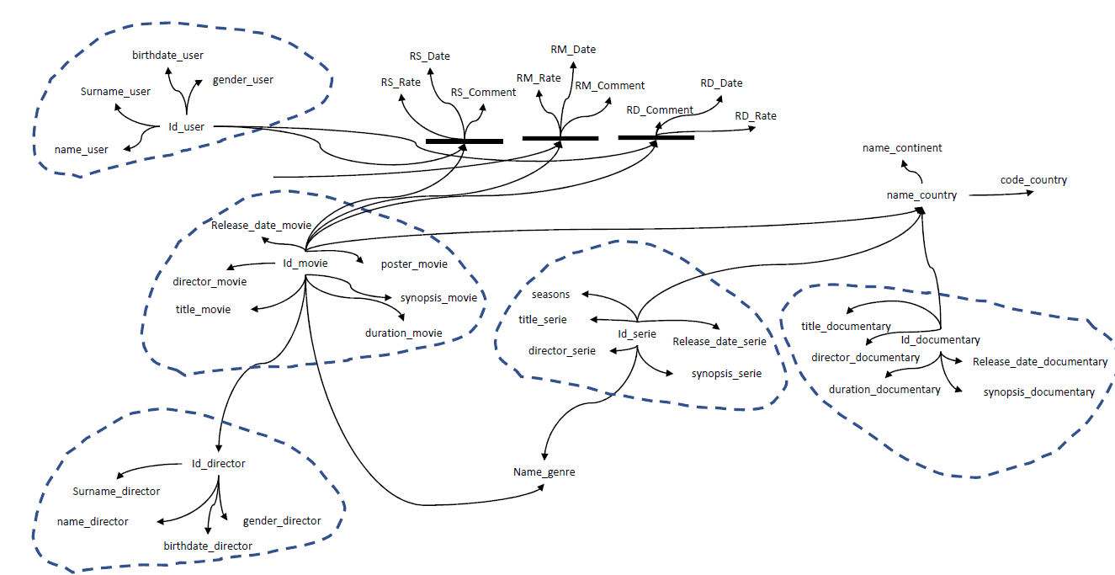

Figure 1 - Graphe des Dépendances Fonctionnelles (GDF)

## Schéma relationnel

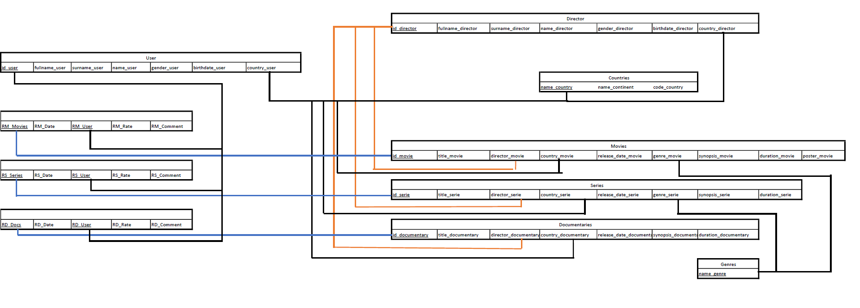

Figure 2 - Modèle Logique de Données (MLD)

## Schéma Entités-Associations

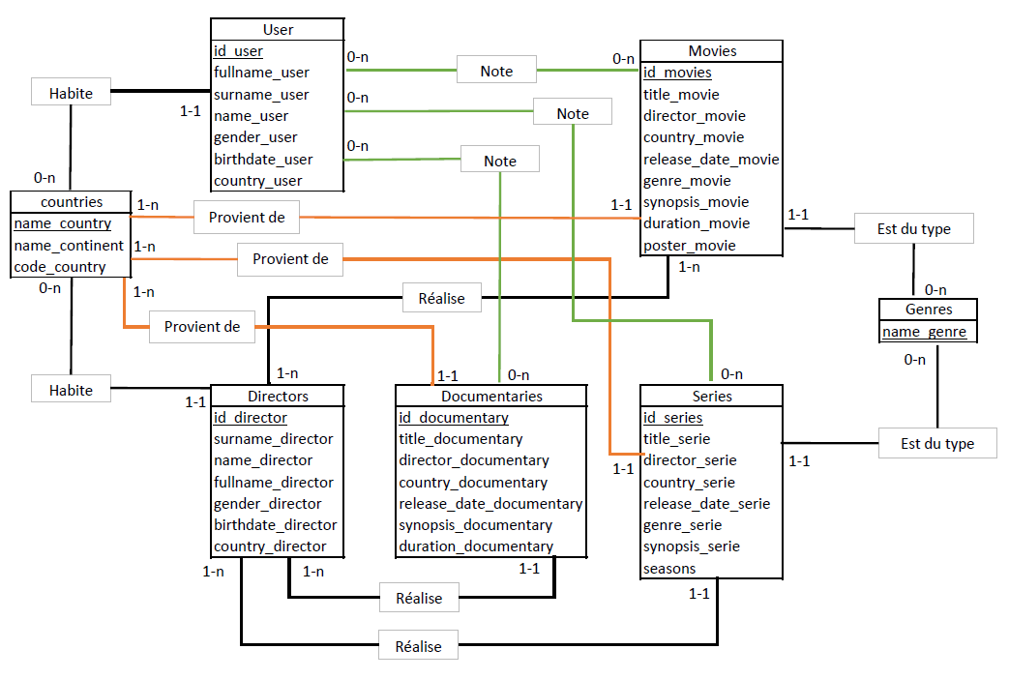

Figure 3 - Modèle Conceptuel de Données (MCD)

Un utilisateur (resp. réalisateur) habite dans un pays, il peut noter aucun, un ou plusieurs films, séries et documentaires (resp. il peut réaliser aucun, un ou plusieurs films).

Un pays peut être habité par aucun, un ou plusieurs utilisateurs ou réalisateur.

Un film ou une série est caractérisée par un unique genre dans ce cas. Nous pouvons développer la BDD dans le cas où un film ou série est caractérisé par plusieurs genres, soit en définissant plusieurs clés *genre* si nous limitons le nombre de genre ou en créant une nouvelle *table* si le nombre de genre est infini.

Une œuvre (film, série ou documentaire) est définie par son réalisateur et par son pays de réalisation qui est unique dans notre cas. Nous pouvons faire en sorte que l’œuvre possède plusieurs pays d’origine de la manière que pour le genre.

N.B : Pour que les graphes et diagrammes soient moins laborieux à réaliser, nous aurions pu mettre les œuvres dans une seule et unique table en ajoutant une clé spécifique caractérisant le type de l’œuvre (film, série ou documentaire).

## Requêtes

Nous avons créé 3 grands types de requêtes que nous pouvons décliner selon les types d’œuvres :

* Une requête classement (dite Top_Movies, Top_Series ou Top_Docs) qui classe les œuvres selon la moyenne des notes attribuées par les utilisateurs pour une œuvre donnée dans l’ordre décroissant (cf. formulaire *Rating_All* ou *Rating_Movies*). (cf. Requête 1)

Requête 1 - Classement des documentaires selon la moyenne des notes données par les utilisateurs

* Une requête affichage de la recherche selon le genre, le pays, les mots-clés et l’année de diffusion (*S_Movies, SHP_Movies, S_Series, SHP_Series, S_Docs, ou SHP_*Docs) : pour cela, des critères ont été appliqués dans la requête en utilisant des conditions « AND » entre chaque critère afin de permettre d’affiner la recherche avec les différents outils mis à disposition. (cf. Requête 2)

Requête 2 - Recherche d'une oeuvre selon les mots-clés, le genre, le pays, et l'année de diffusion.

* La requête *Nb_hours_movies* calcule le nombre d’heures visionnées par l’utilisateur en comptant les films que l’utilisateur a noté, pour cela, nous avons créé un sous-formulaire « Nb_hours_movies» que nous avons fait apparaître dans le formulaire contenant les informations de l’utilisateur dans le formulaire « Users ». (cf. Requête 3)



Requête 3 - Nombre d'heures visionnées selon les films notées par l’utilisateur

## Manuel d’utilisation

### Page d’accueil (cf. Capture d’écran 1)

Dans la page d’accueil du fichier Access, l’utilisateur peut rechercher les œuvres qu’il souhaite à l’aide de la barre de recherche tapant des mots-clés associés au titre ou en sélectionnant le genre de l’œuvre, le pays de production, l’année de production. Le bouton « **Find** » permet d’afficher les enregistrements.

Une sélection d’œuvre affichée par catégorie (film, série télévisée, documentaire) avec leurs caractéristiques est donc suggérée à l’utilisateur.

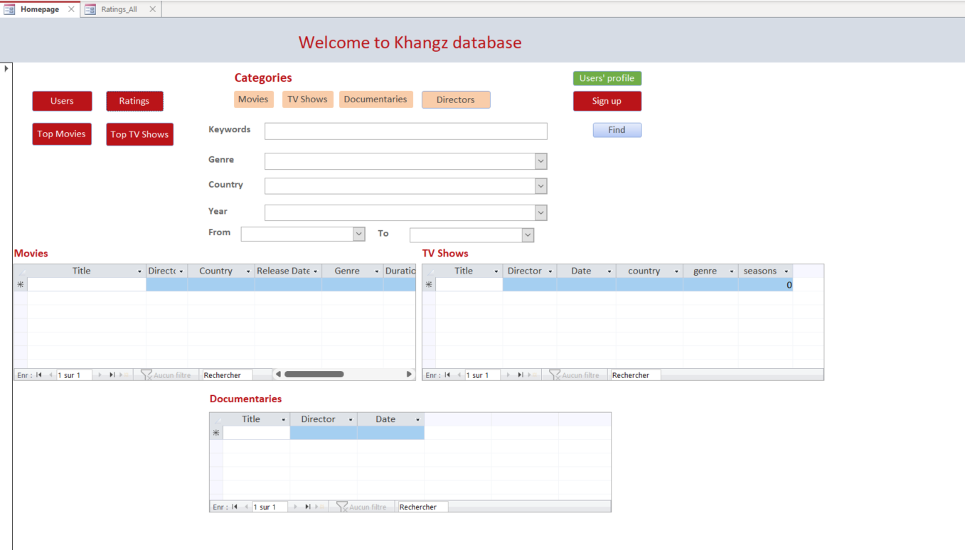

Capture d'écran 1 - Formulaire d'accueil

Par ailleurs, l’utilisateur a la possibilité de visualiser l’ensemble des œuvres dans un autre formulaire en fonction du type d’œuvre souhaité en appuyant sur les boutons situés sous le titre « Categories » (« **Movies** », « **TV Shows** », « **Documentaries** ») ainsi que la liste des réalisateurs (« **Directors**»). Le bouton « **Ratings** » mène au formulaire de classements des œuvres de toute catégorie.

Enfin, les boutons « **Sign Up** », « **Users**» et « **User’s profile** » permettent respectivement d’ouvrir le formulaire d’inscription, d’ouvrir l’état « Users » listant l’ensemble des utilisateurs inscrits et d’ouvrir le formulaire « Users » détaillant les informations d’un utilisateur, les notes qu’il a donné, et le nombre d’heures visionnées.

### Boutons « Movies », « TV Shows » et « Documentaries »

Après avoir cliqué sur le bouton « **Movies** » (resp. TV Shows ou Documentaries) de la page d’accueil, le formulaire « **S_Movie** » (resp. S_Series ou S_Docs) s’ouvre et l’utilisateur peut effectuer les mêmes recherches que précédemment. Cependant, ces recherches seront ciblées sur le type d’œuvre choisi (ici film) D’autre part, l’utilisateur peut observer la liste de tous les utilisateurs à l’aide du bouton « **See Users** » le menant directement à la table « **Users**» (cf. Capture d’écran 2).

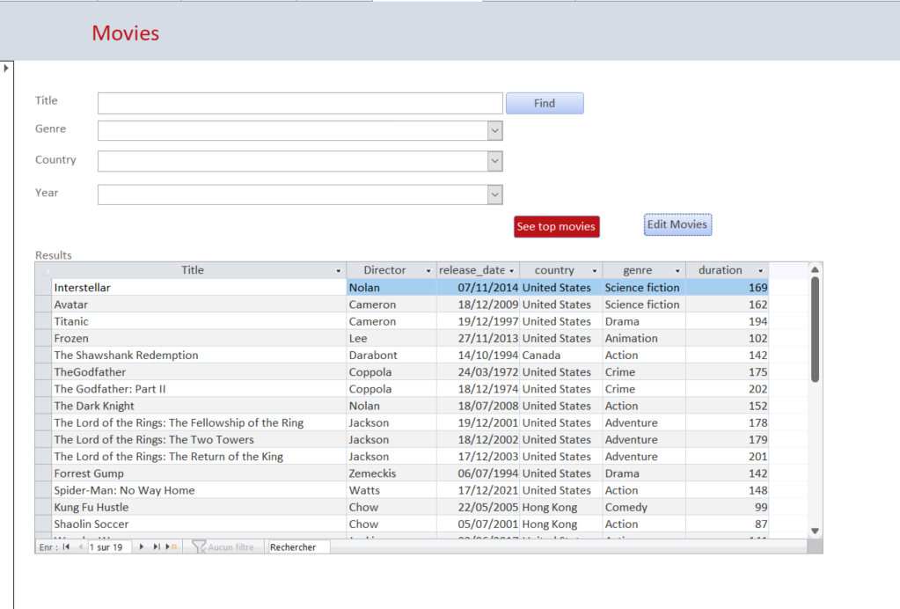

Capture d'écran 2 - Formulaire de recherche de films

Il peut également appuyer sur un autre bouton nommé « **See Top Movies** » par exemple pour arriver sur l’état de classement des meilleurs films (état « Top_Movies ») selon les notes des utilisateurs ou sur un bouton « **Edit movies** » pour lire ou modifier les fiches des films (cf. Capture d’écran 3 & 4).

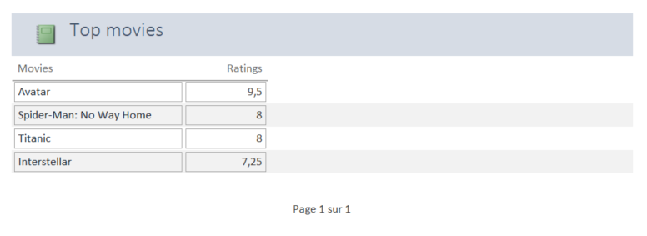

Capture d'écran 3 - État de classement de films

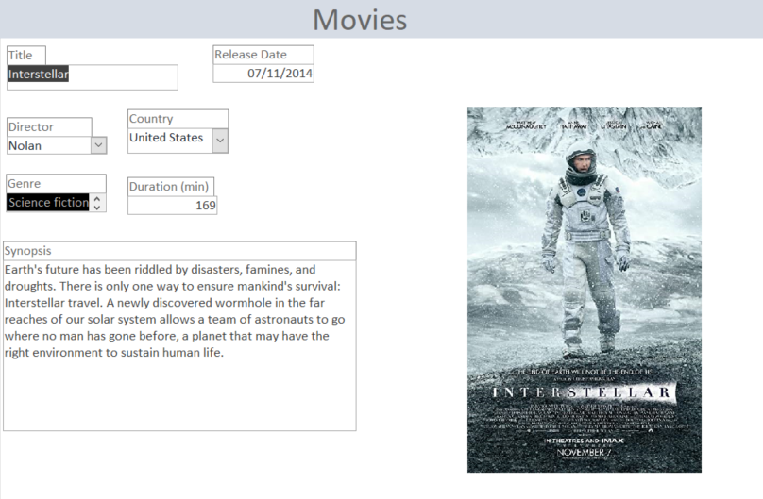

Capture d'écran 4 - Formulaire fiche film

### Bouton d’inscription « Sign Up »

Aussi, depuis le formulaire d’accueil, l’utilisateur peut rentrer dans la base de données d’autres utilisateurs avec le bouton « **Sign up** » qui va ouvrir un autre formulaire d’inscription d’utilisateurs (cf. Capture d’écran 4).

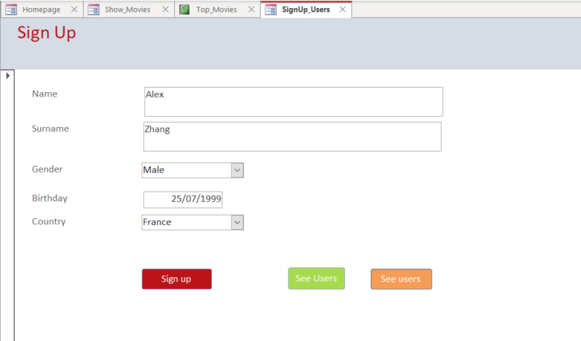

Capture d'écran 5 - Formulaire d'inscription utilisateur

D’autre part, l’utilisateur peut observer la liste de tous les utilisateurs à l’aide du bouton « **See Users** » verts ou orange, le premier le mène à l’état « **Users** » (cf. Capture d’écran 5) et le second à la table « **Users**» (cf. Capture d’écran 6, comme le bouton « Users » du formulaire « Homepage »).

Capture d'écran 6 - État liste d'utilisateurs

Capture d'écran 7 - Feuille de données utilisateurs

### Bouton « Ratings »

L’utilisateur peut également voir les classements (Formulaire « **Rating_All** ») basés sur la moyenne des notes des utilisateurs en appuyant sur le bouton « **Ratings** » (cf. Capture d’écran 7).

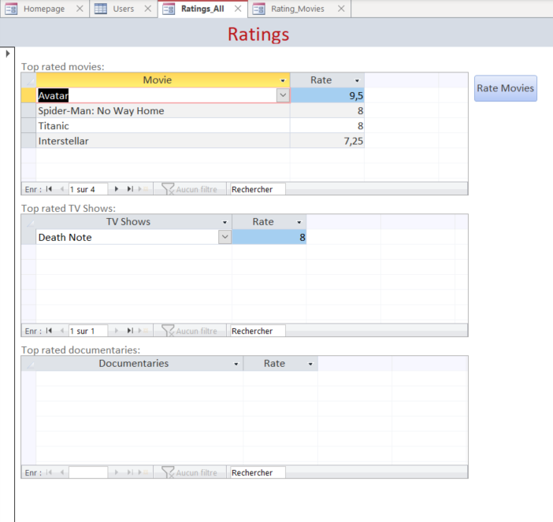

Capture d'écran 8 - Classement de l'ensemble des œuvres

Sur le formulaire, le bouton « **Rate Movies** » redirige l’utilisateur vers un autre formulaire disposant des détails de chaque note et lui permettant de noter et de commenter les films (cf. Capture d’écran 8).

Capture d'écran 9 - Détails de l'avis d'un utilisateur

### Boutons « Top movies » et « Top TV Shows)

Ensuite, à l’aide des boutons « **Top movies** » et « **Top TV Shows** » du formulaire d’accueil, l’utilisateur pourra visualiser le classement des films et séries télévisées en fonction de la moyenne des notes des utilisateurs dans les états associés.

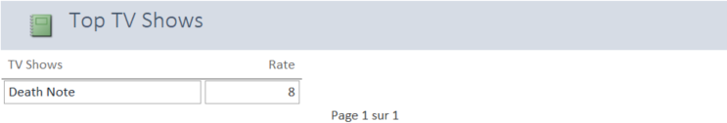

Capture d'écran 10 - Classement des séries télévisées

### Bouton « Users’ profile »

Enfin, le bouton « Users’ profile » dirige l’utilisateur vers le formulaire « Users » qui détaille les informations d’un utilisateur, les notes qu’il a attribuées et le nombre de minutes qu’il a visionnées.

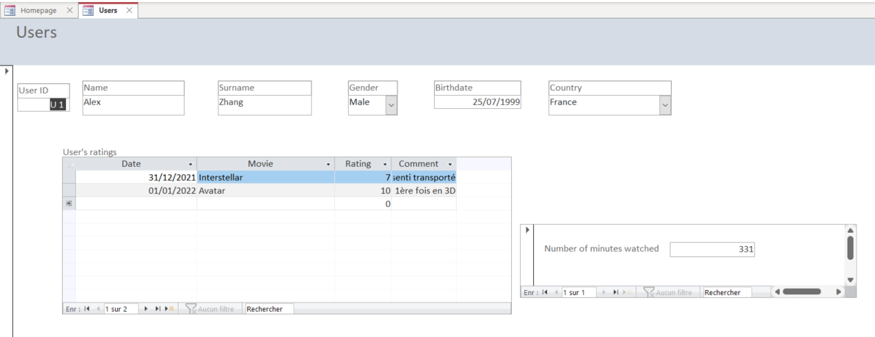

Capture d’écran 11 – Profil d’un utilisateur, historique de ses notations et nombre de minutes visionnée

Enfin, Microsoft Access schématise automatiquement les relations entre les tables (cf. Capture d’écran 11).

Capture d'écran 12 - Diagramme des relations obtenu avec Microsoft Access

## Évolutions possibles ?

D’abord, une unique table « Œuvre » (et « Note_Oeuvre ») aurait pu contenir les trois types d’œuvres (films, séries, documentaires) à l’aide d’une clé « Type » différenciant le type d’œuvre. De la même manière, nous aurions pu combiner les tables « Users » et « Directors » dans une table « Person » en les différenciant à l’aide d’une clé « Qualité ». Cela aurait pu ainsi alléger la représentation de la base de données avec les modèles classiques de représentation (MLD, MCD et graphe de dépendances fonctionnelles). Toutes les clés sont obligatoires, mais dans le cas où une table « Œuvre » existe, certaines clés comme « Genre » auraient été optionnels (car un documentaire n’a pas forcément de genre).

Par ailleurs, nous avons proposé la possibilité de suggérer des œuvres cinématographiques à chacun des utilisateurs en se basant le genre, le réalisateur ou le pays de production des œuvres qu’il a bien noté (i.e note supérieure à 6/10). Cela exige une requête complexe faisant appel à la table « Œuvre » et une table « Note_Oeuvre » des notes attribuées par les utilisateurs qui analyse les types de films les mieux notés.

D’autre part, dans un souci d’ergonomie, nous aurions pu également ajouter un bouton « return » lorsque l’utilisateur quitte le formulaire d’accueil.

Aussi, une œuvre « Movies » et « TV Shows » pourraient être définis par plusieurs genres, comme ils pourraient être réalisés par plusieurs réalisateur. Nous aurions créé plusieurs clés (« genre 1 », « genre 2 »…) si le nombre maximum est connu sinon créer de nouvelles tables, mais nous avons fait le choix de simplifier notre modèle.

Enfin, nous souhaitons souligner que nous nous sommes parfois limités à la création de fonctions seulement pour les films ou séries car il s’agit du même procédé utilisé pour les autres types d’œuvres.